
Quinto Grado
COLEGIO ANGELUZ

Español
ESTRUCTURA DE UNA OBRA DE TEATRO
APRENDIZAJE ESPERADO: Conoce la estructura de una obra de teatro. Identica las características de un personaje a partir de descripciones, diálogos y su participación en la trama.
TEMA DE REFLEXIÓN: Estereotipos en la construcción de los personajes.
-Lee la siguiente obra de teatro y señala con diferentes colores sus elementos.
-Color rojo: título.
-Color azul: autor.
-Color verde: personajes.
-Color amarillo: escenario.
-Color violeta: acotaciones.
-Escribe la función de:
Personajes:
Escenografía:
Diálogos:
Acotaciones:

Título: Mi pequeña Natalie Autor: Fabián Choque Personajes:

El narrador. La hija.
El padre.
El anciano. El hada.
Categoría: Obra de teatro.
Escenario: El cuarto de un joven.

(Aparece el narrador, se sienta en su escritorio, abre su cuaderno y comienza a escribir) El narrador: (Piensa por un momento con el lápiz en la boca)…Mmm ¡Lo tengo! (Comienza a escribir) Érase una vez, una chica llamada Natalie. (Aparece Natalie mientras habla) Ella era una muchacha bonita, (Modela como niña) dulce, gentil y amable (Natalie camina) De repente, aparece un hombre, era su papá quién viene a hablar con ella, le dice…
El padre: ¡Natalie! (La abraza mientras sonríe)
Natalie: ¡Papá! (Se separan)

El padre: (Sin soltarla de los brazos) ¡Te dije que no vayas demasiado lejos!
Natalie: ¡Lo sé papá, pero me gustaría ir (Extiende los brazos y mira hacia arriba mientras sonríe) a conocer todo el mundo!
El padre: ¡Pero recuerda que en el mundo hay muchos peligros!
Natalie: Lo sé, papá.

Quinto Grado
COLEGIO ANGELUZ

Español
ESTRUCTURA DE UNA OBRA DE TEATRO

El padre: Por lo tanto, no puedes alejarte de mí, ¿Está bien?
Natalie: (Con mirada cabizbaja) Está bien.

El narrador: Luego, se vuelven a abrazar (Abraza a su padre) Después de eso, él se va seguro que su hija ha entendido el mensaje. (El narrador piensa durante unos segundos) Después de eso, Natalie siguió jugando. De repente aparece un anciano con un bastón, la ve y se le acerca.
El anciano: Perdona, niña.

Natalie: (Se da la vuelta rápidamente) ¡Sí, señor!
El anciano: Lo siento, pero… ¿Me podrías ayudar a encontrar esta dirección? (Le muestra una hoja de papel)
Natalie: Ok… (Lee el papel) Este lugar está cerca de aquí (Le señala la dirección)
El anciano: ¿Puedes llevarme allí?

Natalie: (Sonríe) Lo siento, pero mi papá me dijo que me quedara aquí.
El anciano: Por favor, será rápido.

Narrador: (Natalie le vio por un momento) (Responde con voz dudosa) Ok, señor vamos.
El anciano: ¡Oh, muchas gracias! (La abraza mientras pone una expresión de maldad)
Narrador: Ella lo acompaña sin saber que el viejo no era lo que pensaba (Salen de escena) Varios minutos después, aparece su padre muy preocupado por no encontrar a su hija.
El padre: (Grita mirando a todos lados) ¡Natalie! ¡Natalie!
Narrador: Pero no la llega a encontrar. Triste, sale a buscarla por todas los partes (Sale del escenario) Varias horas más tarde, aparece Natalie llorando muy asustada.
Natalie: ¿Dónde estoy? ¡Me he perdido! (Mira hacia arriba) ¡¡¡Que alguien me ayude!!!
Narrador: De repente, aparece un hada dispuesta a ayudarla. Entra dando vueltas y saltando como bailarina de ballet.
El hada: (Acariciando sus cabellos) Hola Natalie.
Natalie: (Sorprendida) Pero, ¿Quién eres tú?

El hada: (Extiende sus brazos y da una vuelta entera) Yo… soy un hada; estoy aquí porque quiero.
Natalie: (Muestra una gran sonrisa) ¿En serio?
El hada: Así es (Acaricia sus mejillas). Sin embargo, no deberías escuchar a extraños, es muy peligroso.
Natalie: Sí (baja la cabeza) aprendí la lección.
El hada: Mmm… Ok, ¿Qué deseas?
Natalie: Quiero estar con mi papá.

El hada: Muy bien (levanta su varita) ¡Qué se cumpla tu deseo! (Coloca su varita encima de la cabeza de Natalie)
Narrador: En ese momento, alguien comienza a gritar su nombre.
El padre: ¡Natalie! ¡Natalie! Natalie: (Mira al hada) ¡Es él! El hada: Sí, ¡Anda!

Narrador: Mientras Natalie va con su papá, el hada se retira. Natalie ve a su papá y lo abraza.
El padre: ¡Natalie! ¿dónde has estado!?

Natalie: Lo siento papá, no debí desobedecerte, te prometo que nunca más lo haré. El padre: No te preocupes hija. Lo importante es que estás bien (La abraza) Natalie: (Para sí misma) Gracias hada, muchas gracias.
Narrador: Desde ese día, Natalie aprendió una gran lección, nunca se debe hacer caso a los extraños.

Quinto Grado
COLEGIO ANGELUZ

Español
ESTEREOTIPOS
TEMA DE REFLEXIÓN: Estereotipos en la construcción de los personajes.
Un estereotipo es una imagen, idea, gesto, acción o palabra que la sociedad acepta como si fuera un molde o algo que no cambia. Un estereotipo resulta útil para describir personajes de cuentos pues sólo con mencionar “princesa” o “bruja” el lector imagina muchas características como: belleza o fealdad, riqueza o pobreza, bondad o maldad. Sin embargo, en la vida real la gente no es totalmente buena ni totalmente mala, no siempre la belleza va unida a las virtudes, ni la riqueza determina la bondad o maldad.


-Observa las siguientes imágenes y escribe en las líneas las características estereotípicas que representan.

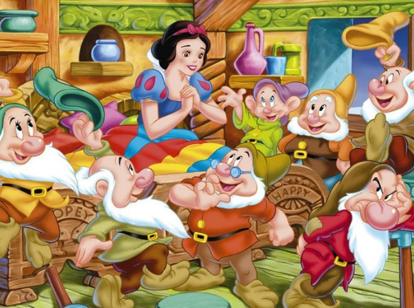

Quinto Grado
COLEGIO ANGELUZ

Español
LAS OBRAS DE TEATRO
APRENDIZAJE ESPERADO: Conoce la estructura de una obra de teatro. Identica las características de un personaje a partir de descripciones, diálogos y su participación en la trama.
TEMA DE REFLEXIÓN: Estereotipos en la construcción de los personajes.
-Inventa una obra de teatro y completa los recuadros.
PERSONAJES (pueden ser 2 ó más)
ESCENOGRAFÍA (escribe cómo es el lugar donde se desarrolla tu obra)

¿DE QUÉ TRATA LA OBRA DE TEATRO QUE ESCRIBISTE?

Quinto Grado
COLEGIO ANGELUZ

Español
LOS PERSONAJES EN LAS OBRAS DE TEATRO
APRENDIZAJE ESPERADO: Identica las características de un personaje a partir de descripciones, diálogos y su participación en la trama. TEMA DE REFLEXIÓN: Estereotipos en la construcción de los personajes.
-Sobre la obra de teatro que hiciste, responde:
DESCRIBE A LOS PERSONAJES (cómo son, cómo se visten, etc.)
UNA VEZ PUESTA EN ESCENA TU OBRA DE TEATRO, EXPLICA CÓMO FUE SU PARTICIPACIÓN DE CADA UNO

